Réussir en anglais FICHES METHODES

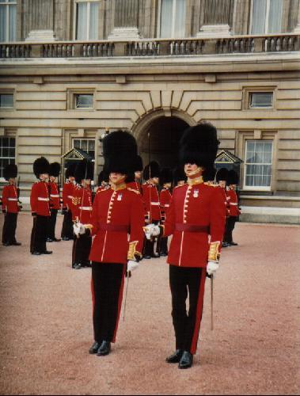
A. Pourquoi étudier l’anglais ?

• L’anglais est une des matières qui me serviront directement après ma formation scolaire, dans ma vie d’adulte.
• 450 millions de personnes à travers le monde parlent anglais, alors que 120 millions parlent français.
• Si j’apprends l’anglais, j’aurai plus de chances de décrocher un emploi dans les domaines suivants : informatique, armée, commerce, cadre d’entreprise, diplomatie, recherche scientifique, tourisme, hôtellerie.
• J’aurai de meilleures chances d’avancement, de carrière et de promotion.
• Je comprendrai les paroles des chansons anglaises.
• Je communiquerai plus facilement lors de mes voyages.
• Je poursuivrai plus aisément des études supérieures.

B. J’apprends mon vocabulaire

• Je note tout le vocabulaire appris dans un petit carnet alphabétique, anglais-français.
- Les pages sont divisées en deux, ce qui me permet de me tester en cachant les réponses.
- J’accompagne chaque mot d’un dessin ou d’un symbole qui aidera ma mémoire.
• J’achète un petit dictionnaire anglais-français et français-anglais.
• Je m’exerce à prononcer les mots en même temps que je les apprends ; je note, à côté des mots que je maîtrise mal, leur prononciation phonétique. Je souligne la syllabe « tonique ».
• J’affiche mes listes de verbes irréguliers. Je les révise en me brossant les dents, de tête.
• Je me fais offrir le « Visuel » (The Visual Dictionary), un dictionnaire en images, où l’on apprend en regardant.

C. J’apprends ma grammaire

• Pour retenir ma grammaire, je fais des fiches cartonnées, très « aérées », avec de courtes phrases et des tableaux. Je les pose bien en vue dans ma chambre pour m’aider à les mémoriser.
• Je fais mes exercices, et d’autres, et d’autres encore jusqu’à ce que les formules, les phrases me viennent par automatisme.
D. Je lis en anglais

• Je lis quotidiennement, pendant cinq minutes, des textes de mon livre en essayant de les traduire.
• Je me procure des bandes dessinées humoristiques en anglais.
• J’achète dans une librairie pour enfants des livres en anglais, très illustrés (Ex. : Tom Dom Pouce, 68 rue Saint-Dominique, Paris 7e).
• J’achète des journaux anglophones.
• Dans tout ce que je lis, une petite fiche de vocabulaire, que je remplis progressivement, me sert de marque-page.

E. Je m’imprègne de petits textes

• J’apprends soigneusement mes dialogues.
• J’écoute des chansons en anglais, en lisant les paroles dans le livret et en m’imprégnant de leur signification. Je me les chante à mi-voix.
• J’apprends les prières courantes : Our Father, Hail Mary...
• J’apprends des proverbes ou de courtes devises qui peuvent me servir dans la vie, et j’essaie de les appliquer à des situations.
• Je regarde des films amusants en anglais avec sous-titres en français (L’Âge de glace). Je m’entraîne à jouer les scènes et à prononcer les répliques.

F. Je pratique la langue

• Je m’habitue à nommer en anglais les objets de ma vie quotidienne: bed, desk, shoes, chair, shirt, window...
• J’essaie de penser, de me faire des réflexions en anglais.
• J’interviens souvent en cours, en utilisant mon anglais, même s’il n’est pas parfait.
• Je dialogue brièvement en anglais avec mes parents ou mes amis.
• Je me mets en relation avec des anglophones : un correspondant, par exemple.
• Je me rends dans un pays anglophone ou dans un séjour d’apprentissage intensif de l’anglais. Certains sont même organisés par le Club Fennecs, pour des 4e-3e. Un tel séjour est souvent plus efficace qu’un voyage, car les cours me permettent de progresser très vite

